Федеральное государственное образовательное бюджетное учреждение высшего образования

**«Финансовый университет при Правительстве Российской Федерации»**

**(Финансовый университет)**

Колледж информатики и программирования

Выпускная квалификационная работа

на тему: «Проектирование и разработка веб-сайта компании по недвижимости»

Студент группы 4ПКС-518 Морозов Александр Сергеевич ________

*(№ учебной группы) (фамилия имя отчество полностью) (подпись)*

Образовательная программа

09.02.03 Программирование в компьютерных системах

*(индекс и наименование специальности)*

Форма обучения очная

Руководитель

_________________ М.В. Ковалевский

*(подпись) (И.О. Фамилия)*

Консультант _________________ ___________________

*(при наличии) (подпись) (И.О. Фамилия)*

Председатель ПЦК _________________ А.И. Пестов  *(подпись) (И.О. Фамилия)*

Москва – 2022

СОДЕРЖАНИЕ

ВВЕДЕНИЕ 3

ГЛАВА 1. ПРЕДПРОЕКТНОЕ ИССЛЕДОВАНИЕ 5

1.1 Описание предметной области 5

1.2 Сравнительный анализ аналогов 5

1.3 Постановка задачи 7

1.4 Характеристика инструментальных средств разработки 8

СПИСОК ИСПОЛЬЗОВАННЫХ ИСТОЧНИКОВ 11

# ВВЕДЕНИЕ

В настоящее время стремительно развиваются информационные технологии, появились электронные носители информации и единая среда для использования и хранения информации - Интернет. В связи с большим увеличением числа пользователей в сети Интернет, увеличивается количество ресурсов, которые предоставляют различную информацию, в том числе и рекламного характера.

Создание сайта и написание сайтов по недвижимости, считается трудной и емкой работой для любого web-программиста из-за реализации удобного программного продукта для всех пользователей сайта и создания адаптивного дизайна.

Данный программный продукт предназначен для интернет-сайта недвижимости, который будет включать в себя такие возможности как: просмотр квартир, добавление новых квартир, просмотр описания объявления, а также административная панель с возможностью редактирования ассортимента сайта.

Цель проекта – разработать веб-сайт компании по недвижимости по продаже квартир, где будет происходить взаимодействие пользователей со всей ассортиментом недвижимости.

Для достижения цели необходимо было решить ряд задач выпускной квалификационной работы:

- Проектирование внешнего вида сайта;

- Разработка сайта;

- Подключение к сайту базы MySql;

- Создание продукта, соответствующего установленным задачам и условиям.

Объект исследования является проблема с недостаточным количеством бесплатного ПО.

Предмет исследования – веб-сайт по продаже недвижимости.

В ходе работы использовались две группы методов исследования:

- теоретические методы: анализ, обобщение, моделирование, классификация;

- эмпирические методы: сравнение, эксперимент, наблюдение.

Источниковой базой исследования будут: государственные стандарты для оформления пояснительной записки, создания руководства по использованию программы, учебная литература и интернет ресурсы по теме проекта и используемым инструментальным средствам.

Основным функционалом сайта является оптимизация и упрощение взаимодействий пользователя с ассортиментом.

В качестве инструментальных средств разработки используются Visual Studio Code, MySQL. При разработке используется язык разметки HTML и каскадная таблица стилей CSS.

Для проектирования программы применяются следующие программы:

- Для построения диаграмм Draw.io.

- Для создания дизайна объектов и интерфейса используется программа Photoshop CC

-Создание базы данных - MySql

- Для планирования проекта и разработки диаграммы Ганта применяется программа GantPRO.

- Кроме того, для создания пояснительной записки применяется программа Microsoft Word 2016.

- Для оформления презентации к проекту использована программа Microsoft Power Point 2016.

Опираясь на это, входе выполнения выпускной квалификационной работы будет разработано веб-сайт компании по продаже недвижимости.

# ГЛАВА 1. ПРЕДПРОЕКТНОЕ ИССЛЕДОВАНИЕ

* 1. Описание предметной области

Недвижимость в наше время является необходимым средством для жизни. Но его поиск может занимать большое количество времени.

Агентство недвижимости предоставляет собой профессиональное сопровождение всех операций, которые возможны на рынке недвижимости. В первую очередь это продажа и покупка жилой и коммерческой недвижимости, недвижимости в новостройках, а также аренда квартир, комнат, земельных участков. Преимуществом агентства является объёмная база вариантов недвижимости и земельных участков, выставленных на продажу или предлагаемых для сдачи в аренду. Разрабатываемый сайт позволит разместить информацию об агентстве недвижимости и услугах, которые оно предлагает, различные объявления о продаже или аренде недвижимости, а также позволит пользователю зарегистрировать и выкладывать свои объявления.

При создании сайта, посвященного купле-продаже квартир и офисов нужно позаботиться об удобстве навигации и поиска необходимой информации.

Поиск объектов на сайте агентства недвижимости должен производиться одновременно по нескольким параметрам. Во-первых, он должен осуществляться по стоимости недвижимости и её площади. Для домов и квартир также вводится функция поиска по количеству комнат. Еще один важный момент, на который необходимо обратить внимание, это местоположение объекта.

* 1. Сравнительный анализ аналогов

Современный сайт агентства недвижимости, по сути, представляет собой хорошо структурированную базу данных, где собраны сведения о различных объектах. Существует большое количество сайтов агентств недвижимости. Рассмотрим несколько таких сайтов для агентств недвижимости.

Первый сайт, который необходимо проанализировать, это «МоскваЭтажи» - https://msk.etagi.com/. Главная страница сайта представлена на рисунке 1.

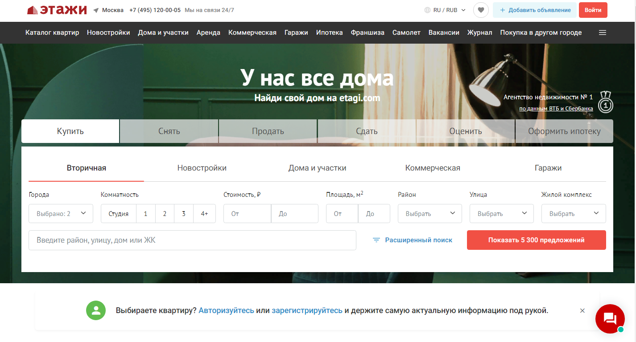

Рисунок 1. Главная страница сайта

На данном сайте представлен большой выбор недвижимости, есть информация о том, почему стоит выбрать именно их агентство. Также есть блок об отзывах.

Из минусов вылезающее уведомление, которое мешает просмотру объявлений.

Еще один пример аналога сайта «Rentavik» - https://rentavik.ru/. На главной странице, сразу в глаза бросается очень много неотфильтрованной информации, которая не позволяет нормально ориентироваться на сайте. Также поиск достаточно выполнен в достаточно тяжелом для восприятия дизайне.

На сайте имеется приятный дизайн сайта.

На рисунке 2 представлена главная страница сайта.

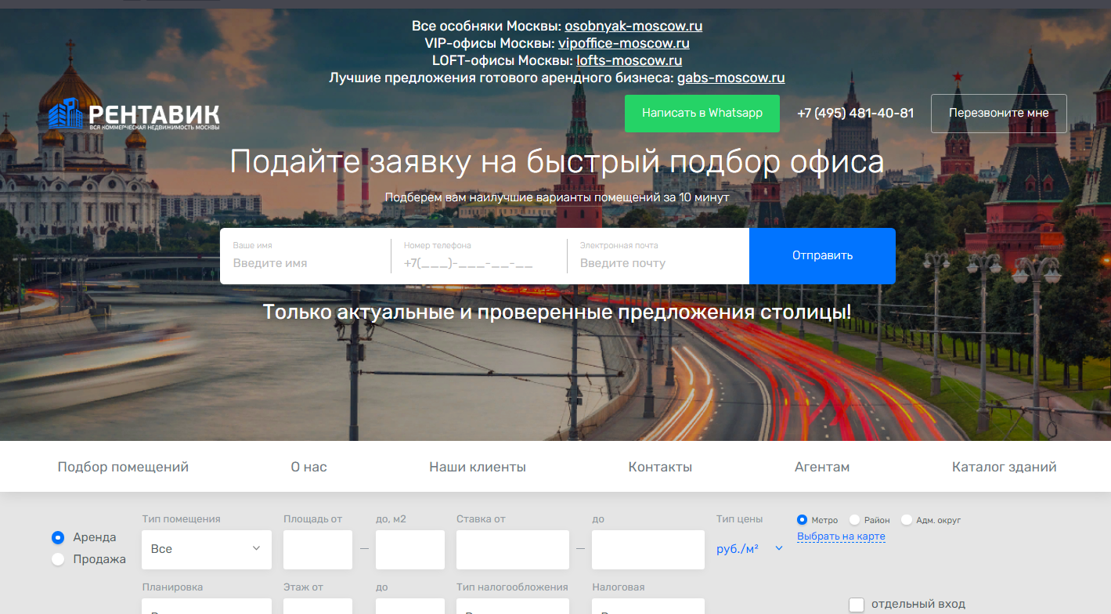

Рисунок 2. Главная страница сайта

Таблица 1. Сравнение конкурентов.

|  |  |  |
| --- | --- | --- |
| Название | Достоинства | Недостатки |
| МоскваЭтажи | * Удобный и эргономичный интерфейс. * Большой выбор недвижимости * Есть блок о отзывах | * вылезающее уведомление, которое мешает просмотру объявлений |
| Rentavik | * Приятный дизайн сайта | * Много неотфильтрованной информации, которая не позволяет нормально ориентироваться на сайте |

1. Постановка задачи

Целью данной работы является разработка сайта для агентства недвижимости. Сайт должен предоставлять всю необходимую информацию клиентам о самой компании и предоставляемых услугах, а также иметь доску объявлений о недвижимости и возможность выложить объявление зарегистрированному пользователю.

Разрабатываемый сайт имеет такие разделы: раздел «Купить» подробно описывает недвижимость по объявлениям продажи; раздел «Снять» подробно описывает недвижимость по объявлениям аренды недвижимости; раздел «О нас» дает возможность пользователю получить информацию о сайте, его назначении и о том, как он работает; раздел «Добавить объявление» содержит информацию о том, как добавить объявление и контактные данные агентства;

Итоговый продукт должен:

1. Иметь адаптивный дизайн;
2. Иметь интуитивно понятный интерфейс;
3. Разделение между администратором и пользователем;
4. Возможность менять информацию будучи администратором;

Функциональные требования для разрабатываемого приложения:

1. Регистрация на сайте;
2. Добавить возможность редактирования данных для администратора
3. Иметь страницу с общей информацией о компании;
4. Иметь страницу с коллекцией недвижимости;
5. Иметь страницу с добавлением нового объявления.
6. Иметь страницу с просмотром объявления

## Характеристика инструментальных средств разработки

Ниже представлено описание инструментальных средств, необходимых в процессе проектирования.

**Draw.io** – инструмент для создания диаграмм, блок-схем, интеллект-карт, бизнес-макетов, отношений сущностей, программных блоков и другого. Сервис распространяется на бесплатной основе с открытым исходным кодом. Draw.io обладает богатым набором функций для визуализации большинства задач пользователя.

При входе на сервис пользователь сразу попадает в рабочий интерфейс. У пользователя нет возможности для авторизации или регистрации, есть только опция выбора места для экспорта проекта. Процесс создания проекта выглядит следующим образом: пользователь перетаскивает из левой панели фигуры или элементы на рабочую поверхность, затем изменяет их — изменяет цвет, размер, шрифт текста, свойства фигуры (прозрачность, форма и т. д.). Draw.io позволяет отслеживать и восстанавливать изменения готовых проектов, импортировать и экспортировать в PDF, PNG, XML, VSDX, HTML, а также автоматически публиковать и делиться работами.

**Microsoft PowerPoint** – программа, которая применяется для создания презентаций. Она входит в Microsoft Office и пользуется огромной популярностью в наши дни. Приложение актуально для бизнеса, рекламной сферы, преподавательской и лекционной деятельности. Его активно применяют школьники и студенты. Программа отлично подходит для публичных выступлений и является эффективным инструментом обучения.

**Microsoft Word** является самым распространенным текстовым редактором в мире. Документы многих компаний печатаются именно с помощью этой легендарной программы. В наше время открыть текстовый файл сможет практически любой школьник. Без особых трудностей можно выполнить простейшее редактирование. Все это возможно благодаря интуитивно понятному интерфейсу, простоте основных операций с текстовым файлом. Интерфейс и возможности Word улучшались от версии к версии.

**Visual Studio Code** — бесплатный и очень популярный редактор кода от Microsoft.

Редактор поможет в работе веб-разработчикам и верстальщикам всех уровней. С одной стороны, он подходит новичкам, потому что его интерфейс интуитивно прост и понятен. С другой стороны в VS Code встроены много возможностей, которые интересны опытным разработчикам.[22]

**MySQL** — это популярная СУБД с моделью «клиент-сервер». Поэтому часто можно услышать от других разработчиков словосочетание «MySQL-сервер». Это действительно сервер, только сервер базы данных. Он создан для обеспечения доступа к данным для других сервисов и приложений.

**HTML** (от английского HyperText Markup Language) — это язык гипертекстовой разметки страницы. Он используется для того, чтобы дать браузеру понять, как нужно отображать загруженный сайт.

Язык состоит из тегов — это своеобразные команды, которые преобразовываются в визуальные объекты в браузере пользователя. Например, тег <img> используется для размещения изображений на странице. У него есть обязательный атрибут src, в котором указывается ссылка на файл.[16]

**Adobe Photoshop Creative Cloud** — SaaS-версия популярного фоторедактора, которая открывает новые перспективы работы с цифровыми изображениями, сочетая в себе мощные инструменты для работы с фотографиями, превосходные возможности выделения и раскрашивания изображений, а также функцию интеллектуального ретуширования. Adobe Photoshop CC дает преимущества работы в программе с поддержкой 64-разрядных вычислений и широким набором улучшенных рабочих процессов.

**GantPRO** – интерактивное приложение для создания диаграммы Ганта позволяет планировать и контролировать любые проекты. Система управления проектами и способ оптимизации управления портфелями, который позволяет планировать и контролировать проектную деятельность организаций. Для этого применяются  встроенные шаблоны, инструменты для разного уровня аналитики и статистики, средства управления рабочим временем и т.

**CSS** (англ. Cascading Style Sheets «каскадные таблицы стилей») — формальный язык описания внешнего вида документа (веб-страницы), написанного с использованием языка разметки (чаще всего HTML или XHTML). Также может применяться к любым XML-документам, например, к SVG или XUL.

# СПИСОК ИСПОЛЬЗОВАННЫХ ИСТОЧНИКОВ

Законодательные и нормативные акты:

1. ГОСТ Р 7.0.12-2011 Библиографическая запись. Сокращение слов и словосочетаний на русском языке. Общие требования и правила. – М.: Стандартинформ, 2012. – 61 с.
2. ГОСТ 7.1-2003 Библиографическая запись. Библиографическое описание. Общие требования и правила составления. – М.: Стандартинформ, 2010. – 92 с.
3. ГОСТ 7.32-2017 Отчет о научно-исследовательской работе. Структура и правила оформления. – М.: Стандартинформ, 2017. – 47 с.
4. ГОСТ 7.82-2001 Библиографическая запись. Библиографическое описание электронных ресурсов. Общие требования и правила составления. – М.: ИПК Издательство стандартов, 2001. – 39 с.
5. ГОСТ Р 7.0.100-2018 Библиографическая запись. Библиографическое описание. Общие требования и правила составления. – М.: Стандартинформ, 2018. – 122 с.
6. ГОСТ Р 7.0.5-2008 Библиографическая ссылка. Общие требования и правила составления. – М.: Стандартинформ, 2008. – 32 с.
7. Единая система программной документации. – М.: Стандартинформ, 2005. – 128 с.

Учебная и научная литература:

1. Дэвид Макфарланд "Большая книга CSS3" (2014)
2. Дженнифер Нидерст Роббинс "HTML5, CSS3 и JavaScript. Исчерпывающее руководство". 4-е издание (2014)
3. Шапошников, И. Интернет-программирование / И. Шапошников. - М.: БХВ-Петербург, 2000. - 368 c.
4. Основы web-дизайна, Методика проектирования, Учебное пособие, Нагаева И. А., Фролов А. Б., Кузнецов И. А., 2021
5. Создаем динамические веб-сайты с помощью РНР, MySQL, JavaScript, CSS и HTML5, Никсон Р., 2016

Интернет-документы:

1. Веб-сайт интернет-сервис для построения схем и диаграмм Draw.io. – [Электронный ресурс]. – URL: https://www.draw.io/ (дата обращения: 17.01.2022)
2. Веб- сайт о программном продукте HTML – [Электронный ресур] – URL: <https://skillbox.ru/media/code/chto_takoe_html/> (режим доступа: 10.10.2021).
3. Веб- сайт о программной продукте GantPRO  - Электронный ресурс]. https://ganttpro.com/ru/ (режим доступа: 10.10.2021).
4. Веб - сайт о программном продукте Microsoft Word. – [Электронный ресурс]. – URL: [http://www.programm-school.ru/](http://www.programm-school.ru/chto_takoe_ms_word.html) (режим доступа: 10.10.2021).
5. Веб- сайт о программной продукте MySQL  [Электронный ресур]. – URL: <https://timeweb.com/ru/community/articles/chto-takoe-mysql-server> (режим доступа: 10.10.2021).

Веб -сайт о программном продукте PawerPoint – [Электронный ресурс]. – URL: [https://softmonstr.ru/](https://softmonstr.ru/obzor-microsoft-powerpoint/) (режим доступа: 11.10.2021).

1. Веб - сайт о программном продукте Photoshop CC– [Электронный ресурс]. – [https://itpro.ua/product/adobephotoshopcc/?tab=description](https://itpro.ua/product/adobe-photoshop-cc/?tab=description) (режим доступа: 10.10.2021).
2. Веб - сайт о программном продукте Visual Studio Code – [Электронный ресурс]. – URL: <https://htmlacademy.ru/blog/boost/tools/vscode> (режим доступа: 10.10.2021).